30 октября 2018Г. №37
РОССИЙСКАЯ ФЕДЕРАЦИЯ
ИРКУТСКАЯ ОБЛАСТЬ
ЖИГАЛОВСКИЙ МУНИЦИПАЛЬНЫЙ РАЙОН
ПЕТРОВСКОЕ МУНИЦИПАЛЬНОЕ ОБРАЗОВАНИЕ
ДУМА
РЕШЕНИЕ

ОБ ОТЧЕТЕ ПО ФИНАНСИРОВАНИЮ МУНИЦИПАЛЬНЫХ ВЫБОРОВ ГЛАВЫ ПЕТРОВСКОГО МУНИЦИПАЛЬНОГО ОБРАЗОВАНИЯ

Обсудив представленный отчёт Жигаловской территориальной избирательной комиссии о расходовании средств местного бюджета, выделенных на подготовку и проведение выборов Главы Петровского муниципального образования, состоявшихся 9 сентября 2018г., руководствуясь ст.11 Устава Петровского муниципального образования, Дума Петровского муниципального образования четвёртого созыва

РЕШИЛА:

1.Отчёт Жигаловской территориальной избирательной комиссии о расходовании средств местного бюджета, выделенных на подготовку и проведение выборов Главы Петровского муниципального образования, состоявшихся 9 сентября 2018г. принять к сведению.
2.Опубликовать (обнародовать) настоящее решение в информационном листе «Петровский вестник» и на сайте администрации в сети Интернет.
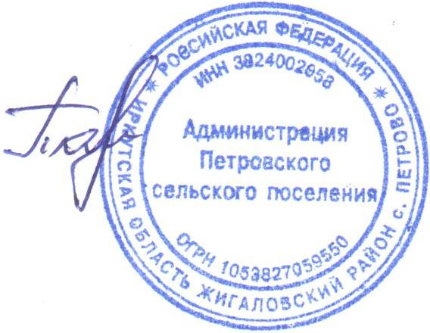

Глава Петровского муниципального образования
Т.Н.Тарасова

